Описание доработки по переоценке согласно ценам Каспи (Деметра)
1075595 от 17-окт-2023
- Цены из каспи магазина загружаются питон-скриптом в базу склада на садовникова, в таблицу
DEMETRA_PRICE
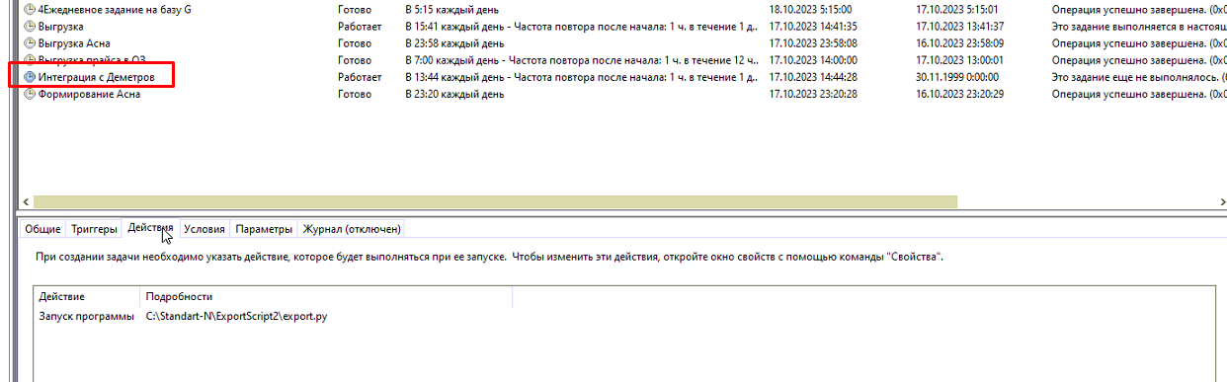
- По синхронизации таблица DEMETRA_PRICE расходится во все точки. И после запуска Менеджера в ТМС -443 «после авторизации пользователя», вызывается ТМС 3000 «переоценка по каспи ценам»
- Переоценяется товар только в точках, у кого в профиле установлено поле G$PROFILES.demetra_price_enabled = 1
- Переоценяется только товар у которого остаток больше 1/100, у кого цена закупа менее цены каспи и у кого цена отличается с текущей хотябы на 5 тенге, если отличие меньше, то товар переоценять не нужно. Переоценка проводится под контрагентом «Каспи заказ», в комментарии к документу строка «автопереоценка по таблице цен (DEMETRA_PRICE)» .
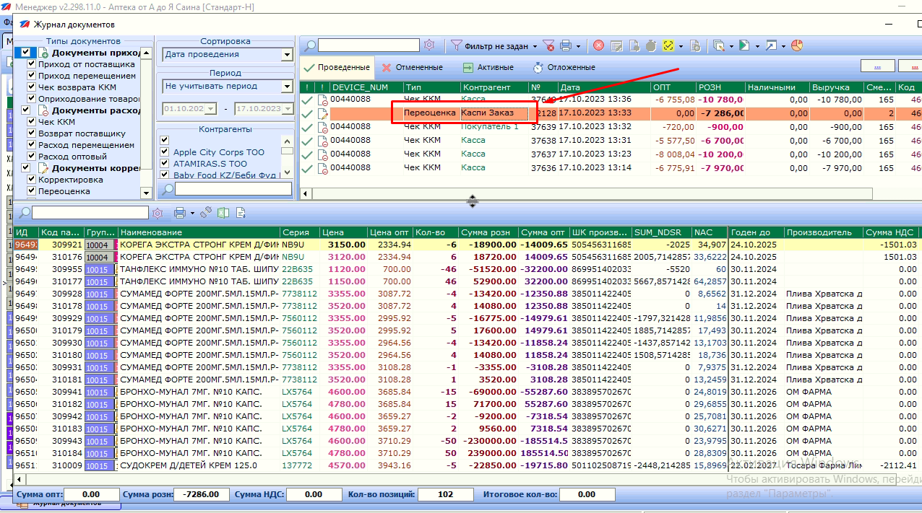
- В своднике - Справочники - Профили –
Деметра включена - 1,
а если пусто или 0 – выключена
